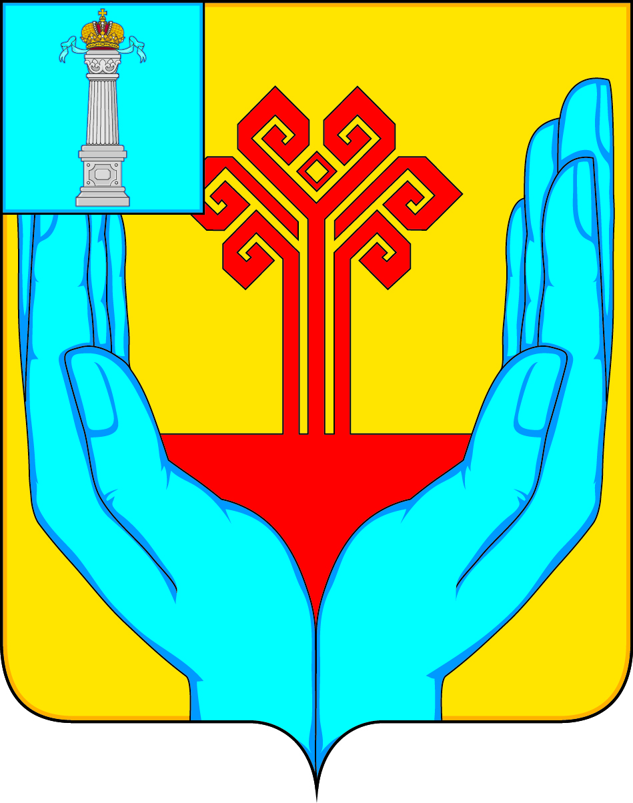

РОССИЙСКАЯ ФЕДЕРАЦИЯ

СОВЕТ ДЕПУТАТОВ МУНИЦИПАЛЬНОГО ОБРАЗОВАНИЯ

«КАРГИНСКОЕ СЕЛЬСКОЕ ПОСЕЛЕНИЕ»

ВЕШКАЙМСКОГО РАЙОНА УЛЬЯНОВСКОЙ ОБЛАСТИ

РЕШЕНИЕ

от 24 февраля 2025г. № 19/58
с. Каргино

Об отчёте главы администрации муниципального образования
«Каргинское сельское поселение» за 2024 год

Руководствуясь пунктом 2 части 1.1. статьи 33.1 Устава муниципального образования «Каргинское сельское поселение», заслушав отчёт главы администрации муниципального образования «Каргинское сельское поселение», Совет депутатов муниципального образования «Каргинское сельское поселение» решил:
1. Отчёт главы администрации муниципального образования «Каргинское сельское поселение» о результатах своей деятельности и деятельности местной администрации за 2024 год принять к сведению (прилагается).
2. Деятельность главы администрации муниципального образования «Каргинское сельское поселение», местной администрации оценить как удовлетворительную.
3. Настоящее решение вступает в силу с момента подписания и подлежит обнародованию.

Глава муниципального образования
«Каргинское сельское поселение» В.Н. Головин

